

Interpretación de prendas superiores infantiles para niñas

Breve descripción:
El componente “Interpretación de prendas superiores infantiles para niñas” busca desarrollar competencias en el análisis y transformación del patrón básico, aplicado a blusas, camisas, camisetas y chaquetas infantiles. Permite que la persona en formación adquiera habilidades técnicas para adaptar moldes a diferentes diseños y contextos, fortaleciendo así su capacidad en patronaje infantil.
__________________________________________________________________
Noviembre 2025
Tabla de contenido
Introducción 1
1. Patronaje de prendas superiores para niñas…………………………………………………………3
1.1. Blusa tipo marinero………………………………………………………………………………….4
1.2. Blusa cuello bebé manga bombacha………………………………………………………15
1.3. Camisera para niña………………………………………………………………………………….22
1.4. Blusa con manga raglán…………………………………………………………………………..30
1.5. Jardinera para niña……………………..…………………………………………………………..35
1.6. Chaqueta casual para niña……………………………………………………………….……..39
1.7. Camiseta y camisilla básica para niña…………………………………………………..….44
Síntesis 52
Material complementario 53
Glosario 54
Referencias bibliográficas 56
Créditos 58

Introducción
La interpretación de prendas infantiles para niñas se orienta al análisis y aplicación de transformaciones sobre el patrón base, con el propósito de construir blusas, camisas, camisetas, chaquetas y variaciones creativas. Cada interpretación brinda a la persona en formación la posibilidad de desarrollar competencias técnicas que le permitan transformar un molde inicial en diseños concretos, incorporando recursos como pinzas, vistas, bolsillos, cuellos y mangas, elementos que aportan carácter y valor agregado a las prendas.
La importancia de este proceso radica en que la interpretación de diseños trasciende lo meramente estético: se constituye en una estrategia metodológica que permite comprender cómo un patrón puede adaptarse a diferentes necesidades, estilos y contextos de uso. De este modo, se fortalece la capacidad de análisis, la destreza en el trazo y la visión integral del diseño infantil como un campo de aplicación con gran proyección en la industria de la confección.
La formación en interpretación de prendas superiores infantiles para niñas, dentro de la oferta de formación complementaria del SENA, contribuye a la cualificación del talento humano en áreas específicas del sistema moda; este proceso ofrece herramientas prácticas y aplicables que potencian tanto las competencias técnicas individuales como el fortalecimiento del sector productivo. A su vez, fomenta la inserción laboral, estimula el emprendimiento y asegura que las personas aprendices respondan de manera pertinente a las demandas actuales de la industria de la moda infantil en Colombia.

- Interpretación de prendas superiores infantiles para niñas
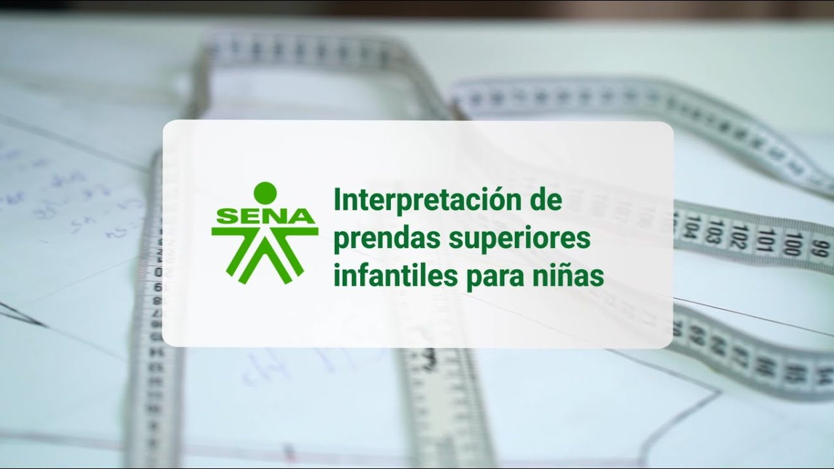
Enlace de reproducción del video
Síntesis del video: Interpretación de prendas superiores infantiles para niñas
La interpretación de prendas superiores infantiles se centra en el análisis y la transformación del patrón base, permitiendo construir blusas, camisas, camisetas, chaquetas y otras variaciones creativas. Cada interpretación brinda la posibilidad de desarrollar competencias técnicas que permiten transformar un molde inicial en diseños concretos, incorporando pinzas, vistas, bolsillos, cuellos y mangas como elementos de valor agregado. Este proceso trasciende lo estético y se convierte en una estrategia metodológica para comprender cómo un patrón puede adaptarse a diferentes necesidades, estilos y contextos de uso. A su vez, la formación en interpretación de prendas fortalece la capacidad de análisis, la destreza en el trazo y la visión integral del diseño infantil, proyectando su importancia dentro de la industria de la confección. A través de la formación complementaria del SENA, este proceso cualifica el talento humano, fomenta el emprendimiento, impulsa la inserción laboral y responde a las demandas actuales de la moda infantil en Colombia.

Patronaje de prendas superiores para niñas
El patronaje de prendas para niñas constituye un área fundamental dentro del diseño y la confección de moda infantil, ya que:
- Establece las bases estructurales sobre las cuales se desarrollan las diferentes tipologías de prendas.
- Trasciende la simple construcción de moldes básicos, abriendo la posibilidad de transformarlos en diseños que integren ergonomía, comodidad y estilo.
- Considera la morfología en crecimiento, entendida como la necesidad de que las prendas se adapten al desarrollo constante del cuerpo infantil, lo cual exige precisión en la toma de medidas y la aplicación de fórmulas proporcionales.
- Parte del patrón básico como eje inicial del diseño, a partir del cual es posible generar interpretaciones diversas que respondan tanto a la moda casual como a propuestas creativas más elaboradas.
- Incluye interpretaciones frecuentes como blusas, camisas, camisetas tipo T - shirt y chaquetas ligeras, así como diseños con detalles diferenciadores: volantes, canesú o frunces.
- Canesú: pieza de tela que se coloca en la parte superior de una prenda (espalda, pecho o hombros) para dar forma o decoración.
- Frunces: pliegues o arrugas pequeñas que se hacen en la tela al recogerla con puntadas o elásticos.
Valor formativo
El estudio del patronaje de prendas superiores infantiles para niñas constituye un proceso formativo que:
- Fortalece las competencias técnicas en el trazo y la construcción de moldes.
- Desarrolla la capacidad creativa para interpretar y transformar diseños.
- Integra de manera armónica la ergonomía, la técnica y el estilo dentro del campo de la moda infantil.

Blusa tipo marinero
Dentro de las interpretaciones posibles, se destaca la blusa tipo marinero, un diseño clásico que combina frescura, comodidad y un estilo atemporal, ideal para la moda infantil por su versatilidad y adaptabilidad a diferentes contextos.

- Diseño de blusa marinero
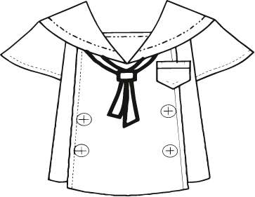
Fuente: SENA, (2021)
Interpretación del diseño de blusa tipo marinero
Paso 1. Trazo del delantero
A. Base del patrón
- Partir del patrón básico delantero infantil previamente elaborado.
- Conservar la línea de centro delantero recta y la línea de costado original.
B. Escote
- Ampliar el escote delantero bajando 0,5 cm en el centro y dibujar la nueva curva.
- Ajustar el hombro con una inclinación de 2,5 cm hacia abajo para dar caída y estilo al diseño.

C. Nuevo hombro
- Desde el punto más alto del hombro, trazar una línea diagonal hacia el costado, con inclinación de 1 cm.
- Esta variación define un escote más abierto y un hombro estilizado.
D. Bolsillo aplicado
- Ubicar el bolsillo en el lado izquierdo del delantero.
- Medidas:
  - 5,5 cm de ancho
  - 7 cm de alto
- Posición: a 2 cm desde la línea de escote y 5,5 cm desde el costado.
E. Marcación de la pinza de entalle
- Desde el punto medio del costado hacia el centro, trazar una línea recta descendente de 10 cm.
- Esto corresponde a una pinza decorativa o de ajuste, que puede cerrarse o quedar como referencia de estilo.
F. Dobladillo inferior
- Marcar un ancho de 8 cm en la parte inferior del patrón.
- Esta línea define la terminación con un dobladillo más ancho, propio de prendas infantiles casuales.
G. Revisión final del molde
- Hay que confirmar que las líneas de escote, hombro y costado se encuentren correctamente equilibradas.
- Identificar las líneas nuevas como transformaciones de diseño sobre el patrón base.
- Trazo del delantero
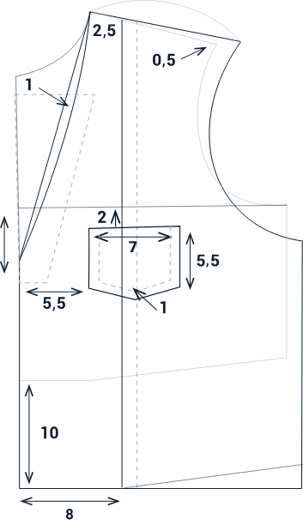
Fuente: SENA, (2021)

Paso 2. Despiece del delantero
A. Patrón base delantero
- Iniciar con el patrón básico delantero infantil ya construido, asegurando que incluya escote, hombro, sisa y línea de costado.
B. Línea de centro delantero
- Marcar claramente el centro delantero como línea de referencia.
- Esta línea servirá como base para añadir la vista o tapeta.
C. Ampliación para la vista
- Desde el centro delantero hacia el costado, ampliar 5 cm en paralelo.
- Esta extensión corresponde al ancho de la vista o tapeta, necesaria para el cruce de botones o para dar refuerzo en prendas con cierre frontal.
D. Definición de la vista
- Señalar con sombreado o líneas diagonales el área de la vista agregada.
- Esta zona se doblará hacia el interior de la prenda o se utilizará como refuerzo para colocar ojales y botones.
E. Revisión del molde
- Verificar que el ancho total de la pieza incluya correctamente la extensión de la vista.
- Identificar con marcación especial la línea de centro delantero, que sigue siendo la referencia principal para el montaje.
Definición en confección de tapeta: es una pieza o franja de tela que se cose en el delantero de una prenda (como camisas o blusas) para reforzar la zona donde van los botones, ojales o cremalleras. Sirve tanto para dar resistencia como para aportar acabado estético.
- Trazo del despiece
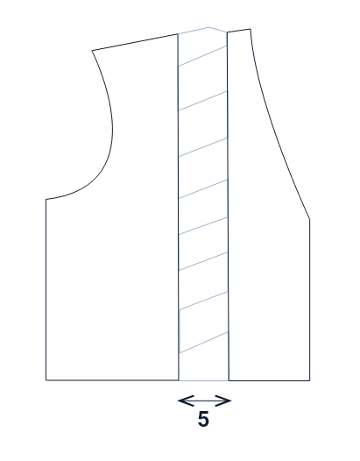
Fuente: SENA, (2021)
Paso 3. Trazo de la espalda
A. Base del patrón
- Iniciar con el patrón delantero infantil básico, con sus proporciones de escote, hombro, sisa y línea de costado.

B. Escote
- Ampliar el escote bajando 0,7 cm desde el centro delantero.
- Redibujar la curva del escote con suavidad.
C. Sisa
- Profundizar la sisa bajando 1,5 cm en la línea de costado.
- Trazar nuevamente la curva de la sisa, adaptándola a la modificación.
D. Vista delantera
- Desde el centro delantero hacia el costado, añadir una extensión de 6 cm.
- Esta franja corresponde a una vista ancha que se dobla hacia el interior y da soporte a botones, ojales o simplemente refuerzo estructural.
- Señalar la vista con sombreado o líneas diagonales.
E. Marcación de largo de referencia
- A partir de la línea inferior, subir 10 cm como referencia de ajuste o corte decorativo.
- Esta guía puede usarse para ubicar bolsillos, terminaciones o variantes de diseño.

- Trazo del patrón de la espalda
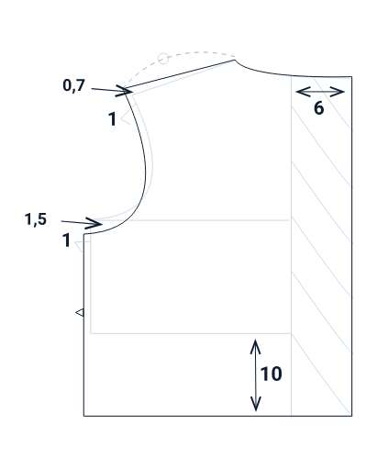
Fuente: SENA, (2021)
Paso 4. Trazo del cuello marinero
A. Base delantera
- Iniciar con el patrón delantero infantil previamente elaborado.
- Mantener la línea de escote original como referencia.
B. Apertura del escote
- Desde el centro delantero hacia abajo, medir 2 cm y marcar.
- Redibujar la curva de escote con esta nueva profundidad.
C. Proyección del cuello
- Desde el punto de escote modificado, proyectar una línea hacia afuera de 3 cm.
- Esta línea será el inicio de la extensión del cuello o solapa.
D. Amplitud de la solapa
- Sobre la línea proyectada, medir 8,5 cm hacia afuera para formar la anchura total de la solapa.
E. Profundización lateral
- En el costado de la sisa, marcar 1,5 cm hacia adentro.
- Desde este punto, conectar suavemente hacia el extremo inferior de la solapa.
F. Afinamiento inferior
- En el extremo de la solapa, reducir 0,2 cm para dar afinamiento y caída más natural al diseño.
G. Revisión de líneas
- Trazar las nuevas líneas de forma continua y dejar la línea original como referencia punteada.
- Hay que asegurar que la solapa se integre armoniosamente con el escote y el hombro.

- Trazo del patrón del cuello marinero
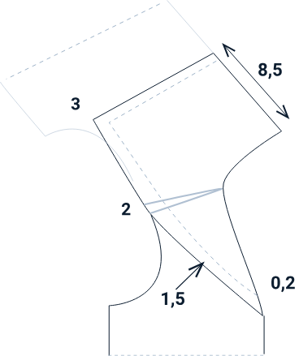
Fuente: SENA, (2021)
Paso 5. Trazo lateral del cuello marinero
A. Rectángulo base
- Trazar un rectángulo inicial con ancho equivalente a la medida del escote a trabajar (delantero y espalda sumados).
- El alto del rectángulo corresponde a la altura total del cuello.
B. División central
- Marcar la línea de centro dividiendo el rectángulo en dos partes iguales.
- Esta línea servirá como referencia para dar forma a la curva superior del cuello.
C. Altura superior
- Desde la línea de base hacia arriba, marcar 7 cm en el centro.
- Esta medida define la elevación máxima del cuello.
D. Altura inferior
- Desde la línea de base hacia arriba, marcar 6 cm en el centro.
- Esta línea define la caída o parte más baja del cuello.
E. Entalles laterales
- En ambos extremos superiores del rectángulo, subir 0,7 cm y trazar una curva suave hacia el centro.
- En los extremos inferiores, entrar 1 cm hacia adentro para dar ajuste a la forma del cuello.

F. Curvatura final
- Unir los puntos laterales (0,7 cm) con el centro del cuello, creando la línea superior curva.
- Unir los puntos de entrada (1 cm en cada lado) hacia el centro de la base para definir la parte inferior.

- Trazo lateral del cuello marinero
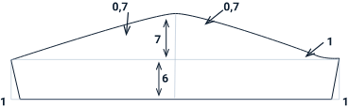
Fuente: SENA, (2021)

Blusa cuello bebé manga bombacha
Prenda femenina de estilo delicado y romántico. Su diseño se caracteriza por el cuello redondeado tipo bebé, que aporta ternura y elegancia, combinado con mangas abullonadas o bombachas, que añaden volumen y un aire sofisticado. Esta prenda suele confeccionarse en telas ligeras como algodón, lino o popelina, lo que garantiza frescura y comodidad, siendo ideal para climas cálidos o para looks formales con un toque clásico y juvenil.
- Diseño de la blusa cuello bebé manga bombacha
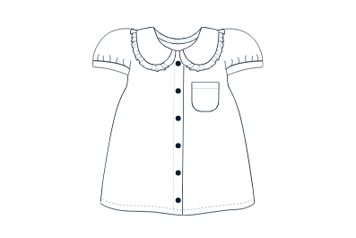
Fuente: SENA, (2021)
A continuación, se presentan los pasos para el trazo del patrón de la blusa cuello bebé, partiendo de la estructura base y aplicando las transformaciones necesarias que darán forma a la prenda.
Paso 1. Trazo del delantero
Se inicia con el patrón base del cuerpo delantero, marcando el centro delantero como línea de referencia. Sobre este se definen las medidas principales (hombro, busto y cintura) y se procede a suavizar la línea del escote, que posteriormente se adaptará para incorporar el característico cuello bebé. Este primer trazo constituye la base sobre la cual se realizarán las siguientes transformaciones de diseño.
- Trazo del patrón delantero de la blusa cuello bebé
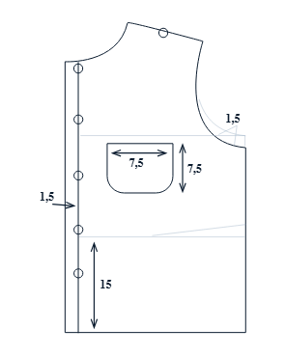
Fuente: SENA, (2021)
- Proceso de trazado del delantero
Paso | Fórmula o medida | Trazado
1 | Línea de abotonadura = 1,5 cm. | Ampliar desde el centro delantero hacia el costado.
2 | Separación de botones (3 a 4 puntos). | Marcar los puntos de colocación de botones a lo largo de la vista.
3 | Profundidad de sisa = 1,5 cm. | Bajar en el costado desde la curva de la sisa.
4 | Bolsillo aplicado = 7,5 * 7,5 cm. | Ubicar a 3,5 cm del centro delantero y a 7,5 cm del escote.
5 | Largo de referencia = 15 cm. | Marcar desde la línea inferior hacia arriba.

Paso 2. Trazo del patrón de la espalda
Se toma como base el molde posterior del cuerpo, marcando el centro de la espalda y trasladando las medidas correspondientes al ancho de hombros, sisa y largo de la prenda. Es importante mantener la proporción con el delantero para garantizar el calce adecuado. El escote posterior se dibuja ligeramente más alto y cerrado que el delantero, lo cual permite un mejor ajuste y comodidad en la zona del cuello.

- Trazo del patrón de la espalda blusa cuello bebé
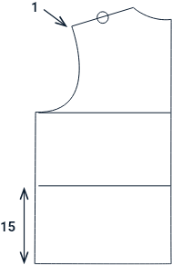
Fuente: SENA, (2021)
- Proceso del trazado de la espalda
Paso | Fórmula o medida | Trazado
1 | Caída de hombro = 1 cm. | Bajar 1 cm desde el escote hacia el hombro.
2 | No aplica. | Redibujar la curva del escote trasero con suavidad.
3 | Línea horizontal superior. | Trazar una línea recta horizontal a la altura de la sisa.
4 | Línea horizontal inferior. | Dividir la parte inferior en dos franjas iguales.
5 | Largo de referencia = 15 cm. | Medir desde la base hacia arriba y marcar.
6 | Revisión final. | Confirmar equilibrio entre escote, hombro, sisa y divisiones horizontales.

Paso 3. Trazo de la manga
Se inicia con la base de la manga, sobre la cual se ubican las medidas de ancho y largo. A partir de esta se define la copa, ajustando la curvatura para que coincida con la sisa del delantero y la espalda. Este trazo garantiza movilidad y armonía en la prenda.
- Trazo del patrón de la manga
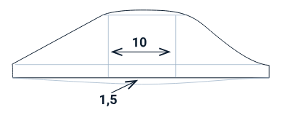
Fuente: SENA, (2021)
- Trazo del rectángulo de la manga
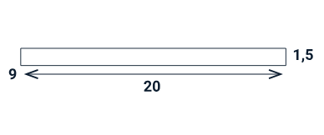
Fuente: SENA, (2021)
- Proceso de trazado de la manga
Paso | Fórmula o medida | Trazado
1 | Rectángulo base con ancho de la manga. | Construir el rectángulo inicial según la medida de contorno de brazo y largo de manga.
2 | Centro de la copa = 10 cm. | Medir 10 cm en la parte superior del rectángulo para definir el centro de la copa de la manga.
3 | Altura de frunce = 1,5 cm. | Marcar 1,5 cm en la línea inferior de la manga para generar ligera curva ascendente.
4 | Curva de la copa. | Dibujar la curva de la copa uniendo los puntos laterales con el centro marcado en 10 cm.
5 | Curvatura inferior. | Desde los 1,5 cm señalados, redibujar la línea de bajo de la manga con ligera curva.
6 | Revisión final. | Confirmar la simetría entre ambos lados de la manga y que la longitud del bajo coincida con el contorno de sisa.

Paso 4. Trazo del cuello bebé
Sobre el escote del delantero y la espalda ya trazados, se procede a delimitar la forma característica del cuello bebé, marcando primero la base de apoyo y luego el contorno redondeado que lo distingue. El molde se desarrolla de manera simétrica para asegurar equilibrio en ambos lados de la prenda.
- Trazo del molde del cuello bebé
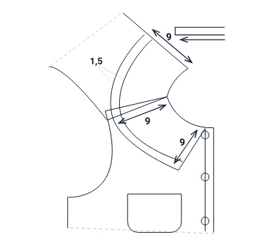
Fuente: SENA, (2021)
- Proceso de trazado del cuello bebé
Paso | Fórmula o medida | Trazado
1 | Escote modificado. | Redibujar el escote delantero según el diseño, ampliando la curva para recibir el cuello.
2 | Medida de cuello = 9 cm. | Desde el escote delantero y trasero marcar 9 cm hacia el interior para definir la base del cuello.
3 | Altura del cuello = 1,5 cm. | Levantar 1,5 cm desde la base del cuello hacia arriba.
4 | Curva superior del cuello. | Unir los puntos marcados con una línea curva suave que forme el contorno externo del cuello bebé.
5 | Desarrollo del patrón del cuello. | Separar la pieza resultante (independizar la forma del cuello) para su confección como pieza aparte.
6 | Revisión final. | Es necesario confirmar que la medida del cuello coincida con la abertura del escote y que las líneas sean simétricas.

Camisera para niña
La camisera es una prenda básica y versátil dentro del vestuario infantil femenino. Su diseño combina comodidad y estilo, integrando detalles como cuello, botones en el delantero y mangas que pueden variar en largo según la ocasión. Este tipo de blusa resulta funcional tanto para el uso diario como para eventos formales, aportando frescura y movilidad a las niñas.

- Diseño de camisera para niña
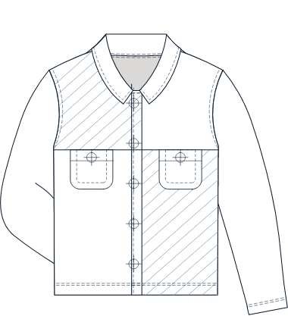
Fuente: SENA, (2021)
A continuación, se presentan los pasos para el trazo del patrón de la camisera para niña.
Paso 1. Trazo del patrón del delantero
- Proceso de trazado del delantero de la camisera
Paso | Fórmula o medida | Trazado
1 | Ampliación de escote = 0,5 cm. | Bajar 0,5 cm en el escote delantero y redibujar la curva.
2 | Caída de hombro = 0,5 cm. | Marcar 0,5 cm en el hombro y conectar con línea recta hacia el escote.
3 | Vista de botonadura = 1,5 cm. | Añadir extensión en el centro delantero para el cruce de botones.
4 | Altura de bolsillo = 9 cm.  Ancho de bolsillo = 9 cm. | Trazar un rectángulo de 9 * 9 cm y redondear la parte inferior.
5 | Ubicación del bolsillo = 2 cm desde el centro delantero y 4 cm desde la línea superior. | Posicionar el bolsillo en el delantero.
6 | Línea de corte horizontal = 1 cm debajo de la sisa. | Dibujar la línea de división para dar estructura al diseño camisero.
7 | Largo de referencia en la parte inferior = 4 cm. | Marcar el ajuste inferior para la caída recta de la prenda.

- Trazo del patrón del delantero de la camisera
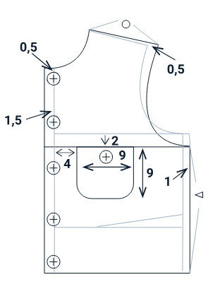
Fuente: SENA, (2021)

Paso 2. Trazo del patrón de la espalda
- Trazo del patrón de la espalda de la camisera para niña
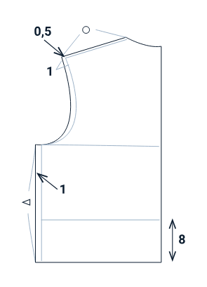
Fuente: SENA, (2021)
- Proceso de trazado de la espalda de la camisera
Paso | Fórmula o medida | Trazado
1 | Escote bajado = 0,5 cm. | Marcar 0,5 cm en el escote trasero y redibujar la curva suavemente.
2 | Caída de hombro = 1 cm. | Marcar 1 cm en la línea de hombro y conectar hacia el escote.
3 | Línea de división = 1 cm debajo de la sisa. | Dibujar línea horizontal de referencia para corte de diseño.
4 | Prolongación lateral inferior = 1 cm. | Ampliar 1 cm hacia afuera en la línea de costado inferior.
5 | Largo de referencia inferior = 8 cm. | Medir y marcar 8 cm desde la base para ajuste de la prenda.

Paso 3. Trazo del patrón de la manga camisera
- Proceso de trazado de la manga de la camisera
Paso | Fórmula o medida | Trazado
1 | Rectángulo base de la manga. | Construir el rectángulo inicial según el largo de manga y contorno de brazo.
2 | Centro de la copa. | Dividir el rectángulo verticalmente en dos mitades y horizontalmente en dos partes.
3 | Altura de la copa = punto 1. | Marcar el punto superior (1) en el centro para dar la forma de la copa.
4 | Descensos en los costados = 2 cm. | Marcar 2 cm en cada lado superior (puntos 2 y 2) y unir con curva hacia el centro.
5 | Línea inferior = 9 cm (espalda) y 11 cm (delantero). | Medir 9 cm a la izquierda y 11 cm a la derecha en la línea de bajo, uniendo con ligera curva ascendente.
6 | Curvas laterales. | Redibujar suavemente las líneas de costado desde la copa hasta los puntos de la base.

- Trazo del patrón de la manga camisera
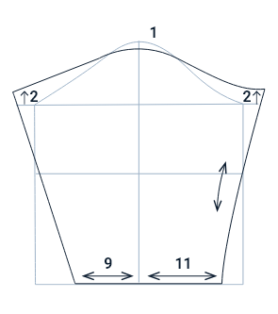
Fuente: SENA, (2021)

Paso 4. Trazo del patrón del cuello camisero
- Trazo del patrón del cuello
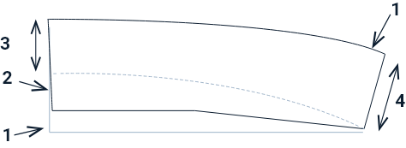
Fuente: SENA, (2021)
- Proceso de trazado del cuello camisero
Paso | Fórmula o medida | Trazado
1 | Rectángulo base del puño. | Construir un rectángulo con el ancho total del escote y el alto deseado para el cuello según diseño.
2 | Altura = 3 cm (línea superior). | Marcar 3 cm en la parte izquierda del rectángulo y trazar línea horizontal.
3 | Altura intermedia = 2 cm. | Dibujar línea auxiliar a 2 cm desde la base, que servirá como guía de curva interior.
4 | Altura derecha = 1 cm y 4 cm. | Marcar 1 cm en la parte superior derecha y 4 cm en el costado inferior derecho.
5 | Curva inferior punteada. | Dibujar una línea curva descendente desde la marca de 2 cm en el lado izquierdo hasta el punto inferior derecho.
6 | Curva superior. | Conectar los puntos superiores (3 cm a la izquierda con 1 cm a la derecha) mediante línea ligeramente inclinada.

Blusa con manga raglán
La blusa con manga raglán se caracteriza porque la pieza de la manga se prolonga hasta el escote, eliminando la costura tradicional del hombro. Este diseño ofrece mayor comodidad, amplitud de movimiento y un estilo deportivo o casual, aunque también puede adaptarse a propuestas más elegantes según el tipo de tela y acabados utilizados. En moda infantil, la manga raglán resulta funcional y atractiva, ya que facilita la confección y proporciona un ajuste suave y ergonómico sobre los hombros.
- Diseño de la blusa manga raglán para niña
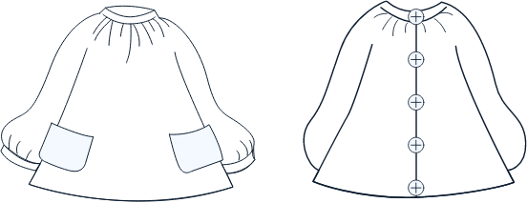
Fuente: SENA, (2021)
A continuación, se presentan los pasos para el trazo del patronaje de la blusa manga raglán para niña.
Paso 1. Trazo del posterior
- Trazo del patrón del posterior de la blusa manga raglán
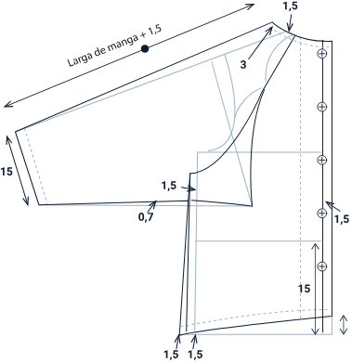
Fuente: SENA, (2021)
- Proceso de trazado del posterior de la blusa manga raglán
Paso | Fórmula o medida | Trazado
1 | Rectángulo base del cuerpo delantero. | Partir del patrón delantero básico infantil, incluyendo vista de 1,5 cm para abotonadura.
2 | Profundidad de sisa = 1,5 cm. | Bajar 1,5 cm desde la sisa en ambos costados.
3 | Unión al escote = 3 cm. | Medir 3 cm desde el escote hacia el hombro y marcar.
4 | Línea de raglán delantera. | Trazar curva desde el punto de 3 cm en el escote hasta la bajada de 1.5 cm en la sisa.
5 | Rectángulo base de la manga. | Construir un rectángulo con el largo de manga y el ancho de brazo.
6 | Ajuste de largo = +1,5 cm. | Aumentar 1,5 cm al largo total de la manga.
7 | Descenso en costado = 1,5 cm. | Bajar 1,5 cm en el costado inferior de la manga para mejorar movilidad.
8 | Línea de raglán trasera. | Desde la sisa trasera bajar 1,5 cm y unir con el escote, igual que en el delantero.
9 | Ensanche inferior de manga = 15 cm. | Aumentar 15 cm en la parte baja para dar amplitud a la manga.
10 | Revisión de simetría. | Es necesario confirmar que la curva raglán coincida entre manga y cuerpo, ajustando las líneas.

Paso 2. Trazo del patrón del delantero
- Trazo del patrón del delantero de la blusa manga raglán
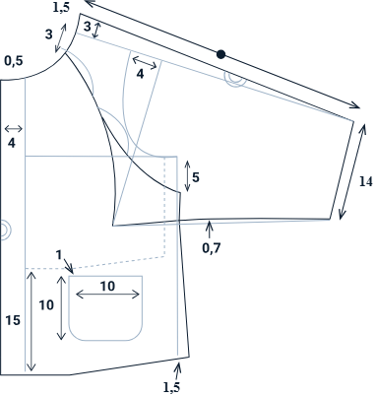
Fuente: SENA, (2021)
- Proceso de trazado del delantero de la blusa manga raglán
Paso | Fórmula o medida | Trazado
1 | Escote bajado = 0,5 cm. | Marcar 0,5 cm en el escote trasero y redibujar la curva.
2 | Caída de hombro = 1,5 cm. | Marcar 1,5 cm en la línea de hombro desde el escote hacia afuera.
3 | Punto raglán en escote = 3 cm. | Medir 3 cm hacia adentro del escote y marcar.
4 | Bajada en sisa = 4 cm | Marcar 4 cm desde la línea de sisa hacia abajo.
5 | Línea de raglán trasera. | Unir con curva el punto de 3 cm del escote con la bajada de 4 cm en la sisa.
6 | Rectángulo base de manga. | Construir el rectángulo según largo de manga (14 cm en este caso).
7 | Ajuste lateral = 0,7 cm. | Bajar 0,7 cm en la unión lateral de la manga y redibujar curva.
8 | Bolsillo aplicado = 10 * 10 cm. | Trazar el bolsillo en el delantero, centrado según el diseño, a 10 cm de altura.
9 | Vista delantera = 1,5 cm. | Añadir extensión en el centro delantero para cruce de botones.
10 | Largo inferior = 15 cm. | Medir 15 cm en el bajo como referencia de diseño y terminación.

Jardinera para niña
Es una prenda infantil práctica y versátil, compuesta por un peto delantero, tirantes que se cruzan o sujetan en la parte superior, y un pantalón o falda integrada. Su diseño permite libertad de movimiento y resulta ideal para el uso cotidiano, ya que combina resistencia y comodidad. Además, admite múltiples variaciones en bolsillos, botones o tiras ajustables, lo que la convierte en una prenda funcional y adaptable a diferentes estilos y ocasiones.
- Diseño de jardinera para niña
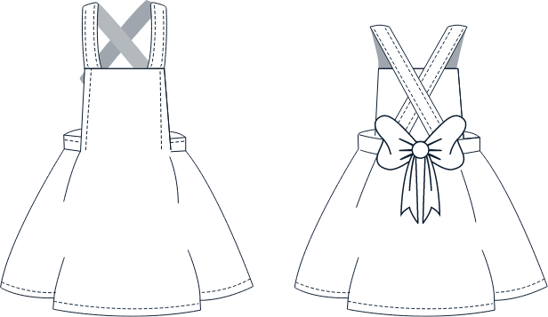
Fuente: SENA, (2021)
A continuación, se presentan los pasos para el trazo del patronaje del diseño de la jardinera para niña.

Paso 1. Trazo del patrón del delantero
- Trazo del patrón del delantero de la jardinera
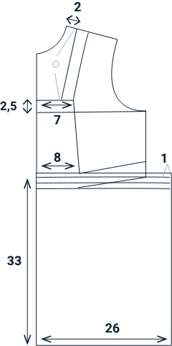
Fuente: SENA, (2021)
- Proceso del trazado del delantero de la jardinera
Paso | Fórmula o medida | Trazado
1 | Base: patrón superior delantero. | Partir del patrón delantero básico de prenda superior infantil.
2 | Escote bajado = 2 cm. | Marcar 2 cm en el escote y redibujar la curva más pronunciada.
3 | Hombro inclinado = 2 cm. | Marcar 2 cm hacia abajo en la línea de hombro y unir con el escote.
4 | Vista de botonadura = 7 cm. | Añadir una vista central de 7 cm de ancho.
5 | Pinza lateral = 8 cm. | Marcar una pinza de 8 cm desde el costado hacia el centro para dar ajuste.
6 | Altura de unión falda = 2,5 cm bajo la línea de busto. | Dibujar línea horizontal como referencia de unión.
7 | Rectángulo de falda: ancho = 26 cm, largo = 33 cm. | Construir el rectángulo inferior para formar la falda de la jardinera.
8 | Tiro lateral = 1 cm. | Ampliar 1 cm hacia afuera en el costado inferior de la falda para dar holgura.
9 | Detalles de confección. | Marcar la ubicación de los botones y el doblez de terminación en la parte superior.

Paso 2. Trazo del patrón del posterior
- Trazo del patrón del posterior de la jardinera
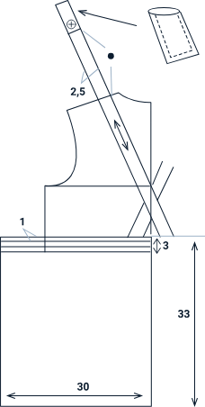
Fuente: SENA, (2021)
- Proceso de trazado del posterior de la jardinera
Paso | Fórmula o medida | Trazado
1 | Base: patrón superior espalda. | Partir del patrón trasero básico de prenda superior infantil.
2 | Línea de unión = 2,5 cm debajo del busto. | Dibujar la línea horizontal de separación entre cuerpo y falda.
3 | Rectángulo de falda: ancho = 30 cm, largo = 33 cm. | Construir el rectángulo inferior de la falda trasera.
4 | Amplitud lateral = + 3 cm. | Añadir 3 cm en el costado inferior de la falda para dar mayor holgura.
5 | Tira o tirante = 2,5 cm de ancho. | Dibujar tirante recto que cruza desde el hombro hacia la espalda baja.
6 | Bolsillo trasero. | Ubicar un bolsillo aplicado rectangular en la falda, siguiendo el diseño.
7 | Detalles de confección. | Marcar la ubicación de ojales y botones en los tirantes, además de la terminación superior de la falda (1 cm de doblez).

Chaqueta casual para niña
Es una prenda de abrigo ligera que aporta comodidad y estilo al vestuario infantil. Se caracteriza por su versatilidad, ya que puede incluir cierres frontales con botones o cremalleras, bolsillos funcionales y variaciones en el cuello y las mangas. Está pensada para el uso diario, ofreciendo protección en climas frescos sin sacrificar movilidad ni confort.

- Diseño de chaqueta cruzada casual para niña
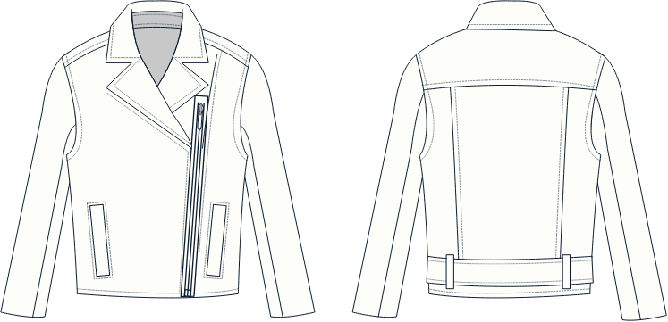
Fuente: Donnanno, (2021)
A continuación, se presentan los pasos para el trazo del patronaje de la chaqueta cruzada casual para niña.
Paso 1. Trazo del delantero y posterior
- Trazo del patrón delantero y posterior de la chaqueta
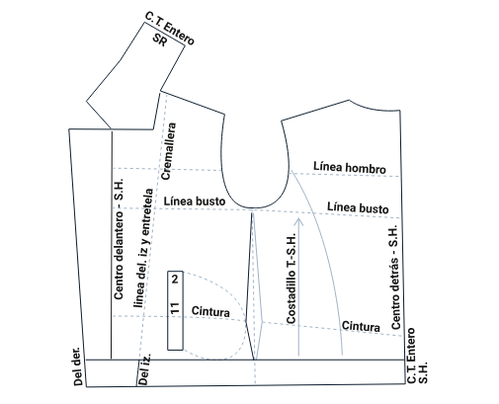
Fuente: Donnanno, (2021)
- Proceso de trazado de la chaqueta
Paso | Fórmula o medida (aproximada) | Trazado
1 | Base: ancho busto ≈ 32 cm, largo talle ≈ 28 cm. | Partir del patrón básico infantil (delantero y espalda), ubicando línea de hombros, busto y cintura.
2 | Línea central modificada = desplazamiento 2 cm hacia costado. | Redibujar el centro delantero para trasladar el cierre lateral.
3 | Línea de busto = 14 cm desde el hombro. | Marcar horizontal de referencia para ajustes de pinzas.
4 | Pinza de busto = 2 cm de ancho, 9 cm de largo. | Trazar desde costado hacia línea de busto.
5 | Pinza de cintura = 2 cm de ancho, 10 - 11 cm de largo. | Dibujar en vertical desde cintura hasta busto.
6 | Corte de costadillo = 3 cm desde línea de sisa. | Redibujar costadillo curvo desde hombro hasta cintura.
7 | Escote = ancho 6 cm, profundidad 5 cm. | Ajustar línea de escote frontal según diseño.
8 | Vista lateral para cierre = 2 cm. | Añadir margen lateral para ubicación de cremallera o botones.
9 | Largo total de la prenda = 38 - 40 cm. | Prolongar desde hombro hasta cadera como referencia de chaqueta corta infantil.
Nota: estas medidas varían de acuerdo con la interpretación de cada talla, para ello se ajustarán, lo importante es seguir el modelo de trazado.
Paso 2. Trazo de la manga
- Trazo del patrón de la manga de la chaqueta
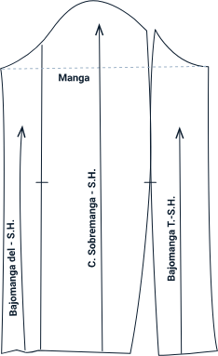
Fuente: Donnanno, (2021)
- Proceso de trazado de la manga de la chaqueta
Paso | Fórmula o medida | Trazado
1 | Rectángulo base de manga: largo 40 - 42 cm, ancho 28 - 30 cm. | Construir el rectángulo con largo total de manga y ancho proporcional al contorno de brazo.
2 | Línea central. | Dividir el rectángulo en dos mitades verticales como guía principal.
3 | Altura de copa = 12 - 13 cm. | Medir desde la parte superior hacia abajo y marcar horizontal.
4 | Curva de la copa. | Dibujar la curva de la copa uniendo centro y extremos superiores, asegurando caída simétrica.
5 | Corte de entalle 1. | Desde la línea de copa hasta el bajo, marcar 1,5 cm de ancho, trazando línea recta vertical.
6 | Corte de entalle 2. | Repetir en costado opuesto con línea recta vertical de 1,5 cm de ancho.
7 | Dobladillo inferior = 3 cm. | Añadir margen en la base de la manga para terminación.
8 | Revisión final. | Verificar que la longitud del bajo coincida con el contorno de muñeca (22 - 24 cm aprox. en talla media infantil).

Paso 3. Despiece de la chaqueta
- Despiece de los patrones de la chaqueta
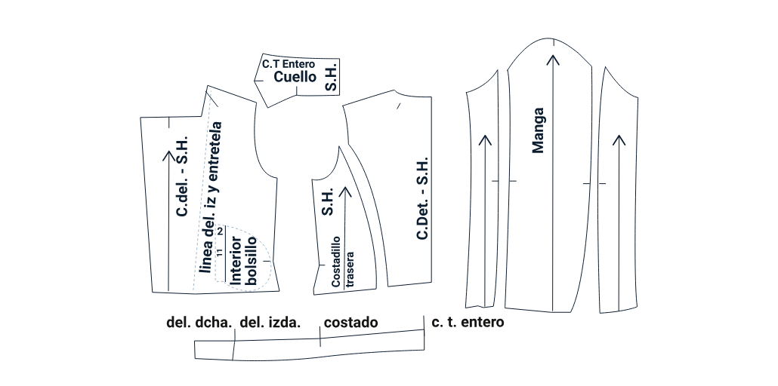
Fuente: Donnanno, (2021)

Camiseta y camisilla básica para niña
La camiseta, generalmente con mangas cortas o largas, se caracteriza por su sencillez y comodidad, siendo ideal para el uso diario y para combinar con diferentes estilos. La camisilla, por su parte, carece de mangas y ofrece frescura y ligereza, lo que la hace adecuada para climas cálidos o como prenda interior. Ambas se trazan a partir del patrón base del cuerpo y pueden adaptarse con variaciones en escote, largo o detalles decorativos.

- Trazo de la camisilla
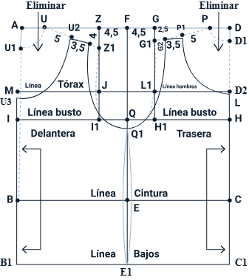
Fuente: Donnanno, (2021)
- Proceso del trazado de la camisilla
Paso | Fórmula o medida | Trazado
1 | Rectángulo base: ancho = ½ contorno de busto + 4 cm, largo = talle (35 - 38 cm). | Construir el rectángulo inicial, dividido en dos: delantero y trasero.
2 | Línea de hombros = 4,5 cm (delantero), 3,5 cm (trasero). | Marcar sobre la parte superior los puntos de inclinación de hombro en ambos lados.
3 | Escote delantero = 6 - 7 cm profundidad, 4,5 cm ancho. | Dibujar curva delantera desde el punto superior hasta la línea central.
4 | Escote trasero = 3,5 cm profundidad, 4,5 cm ancho. | Dibujar curva trasera más corta y menos profunda que la delantera.
5 | Sisa delantera = 11 - 12 cm bajada desde línea hombros. | Redibujar la curva de la sisa delantera más pronunciada.
6 | Sisa trasera = 10 - 11 cm bajada desde línea hombros. | Dibujar la curva de la sisa trasera, menos profunda.
7 | Línea de busto. | Trazar horizontal a la altura de busto como guía de proporción.
8 | Línea de cintura y bajos. | Marcar las horizontales para dividir el molde en tres secciones: busto, cintura y bajo.
9 | Pinza central delantera = 2 cm de ancho, 9 - 10 cm de largo. | Dibujar pinza vertical desde la línea de busto hasta cintura.
10 | Revisión final. | Es necesario confirmar que delantero y trasero coincidan en costados, dejando márgenes de costura (1 - 1,5 cm).

- Despiece de la camisilla
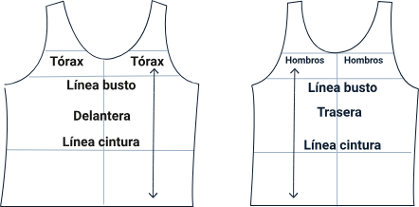
Fuente: Donnanno, (2021)
- Trazo de la camiseta
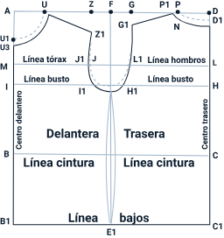
Fuente: Donnanno, (2021)

- Proceso del trazado de la camisilla
Paso | Fórmula o medida | Trazado
1 | Rectángulo base: ancho = ½ contorno de busto + 4 cm, largo = talle (35 - 38 cm). | Construir el rectángulo inicial, dividido en dos: delantero y trasero.
2 | Escote delantero = 6 - 7 cm profundidad, 4 cm ancho. | Dibujar la curva desde el punto superior hacia el centro delantero.
3 | Escote trasero = 2,5 - 3 cm profundidad, 4 cm ancho. | Dibujar la curva trasera menos profunda y más cerrada.
4 | Hombro delantero = 4,5 cm inclinación desde línea superior. | Marcar el hombro en diagonal, descendiendo hacia el escote.
5 | Hombro trasero = 3,5 cm inclinación desde línea superior. | Marcar el hombro trasero en diagonal, menos inclinado que el delantero.
6 | Sisa delantera = 11 - 12 cm de bajada desde línea de hombros. | Dibujar curva pronunciada en el costado.
7 | Sisa trasera = 10 - 11 cm de bajada desde línea de hombros. | Dibujar curva trasera menos profunda.
8 | Línea de busto. | Marcar horizontal como guía proporcional en ambos moldes.
9 | Pinza central delantera = 2 cm ancho * 9 - 10 cm largo. | Dibujar pinza vertical desde busto hasta cintura.
10 | Línea de cintura y bajos. | Trazar horizontales para dividir el rectángulo en secciones de confección.
11 | Márgenes de costura = 1 - 1,5 cm. | Añadir en todo el contorno (hombros, sisas, costados y bajos).

- Trazo del patrón de la manga
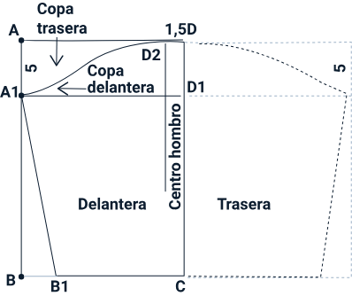
Fuente: Donnanno, (2021)

- Proceso de trazado de la manga para camiseta
Paso | Fórmula o medida | Trazado
1 | Rectángulo base: ancho = mitad contorno de brazo + 4 cm, largo = largo de manga (20 - 24 cm en niña). | Construir el rectángulo inicial y dividir en dos: delantero y trasero.
2 | Línea de centro. | Dibujar línea vertical en el centro del rectángulo como guía principal.
3 | Altura de copa = 1,5 cm en trasero. | Marcar 1,5 cm hacia arriba en la parte trasera.
4 | Punto de copa delantera. | Unir desde A1 hacia el punto marcado en el centro delantero con línea curva.
5 | Curva trasera. | Dibujar la curva desde A hasta D2 siguiendo la referencia de la copa trasera.
6 | Curva delantera. | Dibujar curva desde A1 hasta D1 para formar la copa delantera.
7 | Laterales. | Redibujar costados inclinados desde la base (B - B1 y C - C1) para dar forma al ancho inferior.
8 | Revisión final. | Es necesario confirmar que las curvas de copa delantera y trasera tengan diferencia (delantera más pronunciada, trasera más recta).

- Despiece de la camiseta
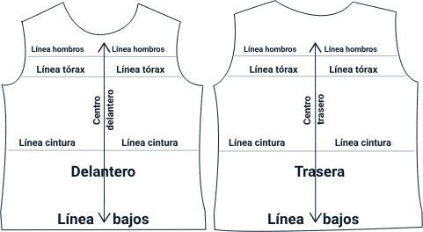
Fuente: Donnanno, (2021)
- Despiece de la manga de la camiseta
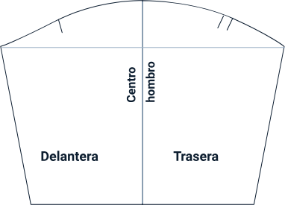
Fuente: Donnanno, (2021)

Síntesis
A continuación, se presenta un esquema que sintetiza los elementos clave del componente formativo interpretación de prendas superiores infantiles para niñas. El organigrama representa la interpretación de prendas superiores para niñas a partir del patronaje, mostrando diferentes tipologías que se pueden desarrollar. Desde la categoría principal se desprenden seis tipos de prendas: blusa tipo marinero, blusa con cuello bebé y manga bombacha, camisera, blusa con manga raglán, jardinera, chaqueta casual y camiseta o camisilla básica. La estructura esquemática organiza de manera jerárquica los estilos de prendas, facilitando la comprensión de las variaciones de diseño que se trabajan en el patronaje infantil.
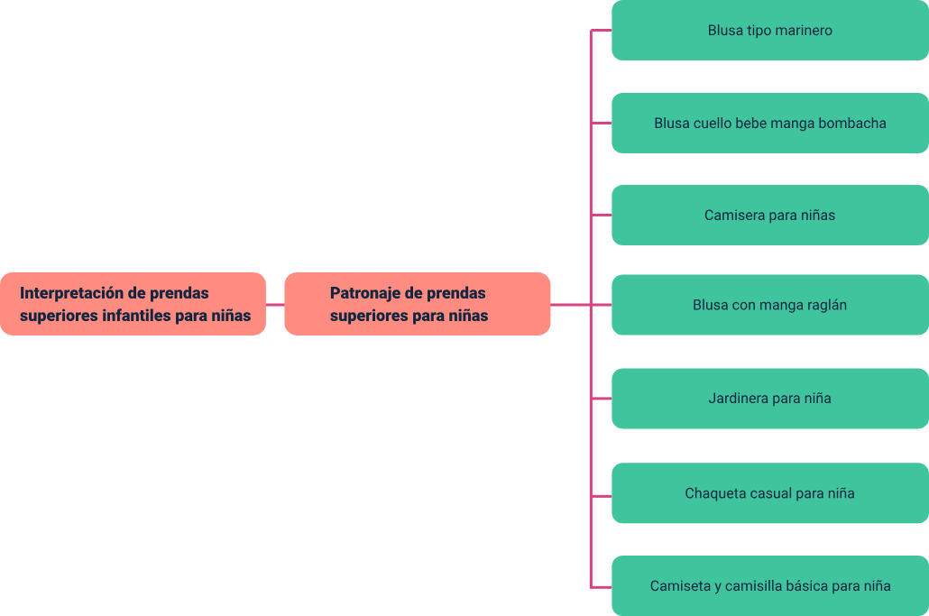

Material complementario
Tema | Referencia | Tipo de material | Enlace del recurso
Patronaje de prendas superiores para niñas. | Ecosistema de Recursos Educativos Digitales SENA. (2025). Interpretación prenda superior. | Video | https://www.youtube.com/watch?v=10wM7sYr3wM

Glosario
Abotonadura: abertura en el centro delantero o en otra parte de la prenda, reforzada para colocar botones y ojales.
Bolsillo aplicado: pieza de tela añadida sobre el delantero o trasero de la prenda, con función decorativa o utilitaria.
Camisa infantil: prenda superior estructurada, generalmente con cuello, puños y abotonadura frontal, adaptada a la morfología de las niñas.
Camiseta: prenda básica de punto, con escote redondo o en V, manga corta o larga, utilizada en contextos casuales.
Camisilla: prenda sin mangas, ajustada o suelta, usada como prenda interior o como prenda superior ligera.
Chaqueta con cierre lateral: prenda superior con cruce desplazado hacia un costado, cerrada con cremallera o botones, de uso casual o semiformal.
Escote: abertura superior de la prenda que rodea el cuello, puede variar en forma, profundidad y estilo.
Hombro: línea inclinada que conecta el escote con la sisa, fundamental en el ajuste y caída de la prenda.
Jardinera: prenda que combina un corpiño superior con tirantes y una falda o pantalón, de uso infantil y casual.
Manga básica: molde inicial de la manga, construido a partir de un rectángulo y curvas de copa, que sirve de base para variaciones.
Manga raglán: tipo de manga que se prolonga hasta el cuello mediante una línea curva, ofreciendo mayor movilidad.
Pinza: doblez cosido en la prenda que permite dar forma y ajuste al contorno del cuerpo.
Puño: terminación de la manga en la zona de la muñeca, puede ser recto, ajustado o decorativo.
Sisa: abertura curva que conecta hombro y costado, destinada a la unión con la manga.
Vista: pieza interior de refuerzo que se dobla hacia adentro en bordes como escote, sisa o abotonadura.

Referencias bibliográficas
Aldrich, W. (2009). Metric pattern cutting for children’s wear and babywear: From birth to 14 years (4th ed.). Wiley-Blackwell.
Bunka Fashion College. (2007). Children clothes (Bunka Fashion Series: Garment Design Textbook 8). Bunka Publishing Bureau.
Cooklin, G. (1991). Pattern grading for children’s clothes: The technology of sizing. Wiley-Blackwell / BSP Professional Books.
Crim, C. H. (2014). Pattern making for kids’ clothes: All you need to know about designing, adapting, and customizing sewing patterns for children’s clothing. Barron’s.
Crim, C. H. (2015). Patronaje de moda para niños: Todo lo que necesita saber para diseñar, adaptar y personalizar los patrones de costura. Promopress.
Donnanno, A. (2014). Técnicas de patronaje de prendas infantiles de moda. Promopress.
Donnanno, A. (2021). Fashion patternmaking techniques for children’s clothing: Dresses, shirts, bodysuits, trousers, jackets and coats. Hoaki Books.
Ebele, L. (2021). Modelagem infantil: Modele. Amoler.
Morgan, P. (1973). Designing and pattern cutting for children’s clothes. B. T. Batsford.
Mukai, M. (2018). Modelagem prática especial infantil. (Autoedición.).
Rohr, M. (1963). Pattern drafting: Children’s garment design. M. Rohr.
Servicio Nacional de Aprendizaje. (2023). Normas gráficas para la señalización de patrones (Boletín técnico). SENA.

Créditos
Nombre | Cargo | Centro de Formación y Regional
Milady Tatiana Villamil Castellanos | Responsable del ecosistema | Dirección General
Claudia Johanna Gómez Pérez | Responsable de línea de producción | Centro Agroturístico - Regional Santander
Paola Angélica Castro Salazar | Experta temática | Centro Agroturístico - Regional Santander
Sandra Paola Morales Páez | Evaluadora instruccional | Centro Agroturístico - Regional Santander
Jenny Rocio Reyes Acevedo | Diseñadora de contenidos | Centro Agroturístico - Regional Santander
Andrea Paola Botello De la Rosa | Desarrollador full stack | Centro Agroturístico - Regional Santander
Maria Alejandra Vera Briceño | Animadora y productora audiovisual | Centro Agroturístico - Regional Santander
Andrea Ardila Chaparro | Evaluadora para contenidos inclusivos y accesibles | Centro Agroturístico - Regional Santander
Erika Fernanda Mejía Pinzón | Evaluadora para contenidos inclusivos y accesibles | Centro Agroturístico - Regional Santander

